«ҚАЗАҚСТАНДЫҚ САЛАЛЫҚ  БІЛІМ ЖӘНЕ ҒЫЛЫМ ҚЫЗМЕТКЕРЛЕРІНІҢ КӘСІПТІК ОДАҒЫ»  ҚОҒАМДЫҚ БІРЛЕСТІГІ | 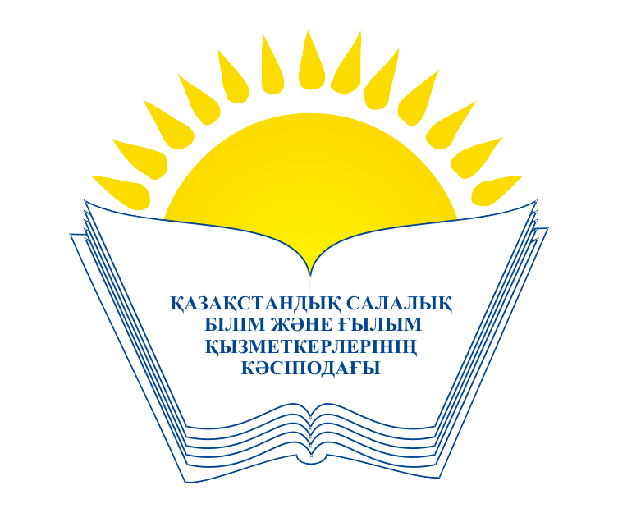 | ОБЩЕСТВЕННОЕ ОБЪЕДИНЕНИЕ  «КАЗАХСТАНСКИЙ ОТРАСЛЕВОЙ ПРОФЕССИОНАЛЬНЫЙ СОЮЗ РАБОТНИКОВ ОБРАЗОВАНИЯ И НАУКИ»

АТҚАРУ КОМИТЕТІ ИСПОЛНИТЕЛЬНЫЙ КОМИТЕТ

ҚАУЛЫ ПОСТАНОВЛЕНИЕ

22.02.2022 жыл № 15, 1-т.

Қазақстандық салалық білім және ғылым қызметкерлері
кәсіподағындағы 2021 жылғы кәсіподақ мүшелігі мен кәсіподақ
органдары туралы жиынтық статистикалық есептілік
қорытындысы туралы

Қазақстандық салалық білім және ғылым қызметкерлері кәсіподағының Атқару комитеті ҚАУЛЫ ЕТЕДІ:
1. Кәсіподақ мүшелігі мен кәсіподақ органдары туралы 2021 жылғы жиынтық статистикалық есептілік бекітілсін.
2. Кәсіподақтың мүшелік ұйымдарына 2021 жылғы статистикалық есептілік қорытындысын алқалы органдардың мәжілісінде қарап, кәсіподақтың мүшелік базасын нығайту, кәсіподақ мүшелігіне ынталандыру жөніндегі жұмыста кемшіліктерді жою бойынша нақты шаралар қабылдау ұсынылсын.
3.Салалық кәсіподақтың мүшелік ұйымдарына кәсіподақ мүшелері санының қысқару себептеріне талдау жасау, мүшелік базаны кеңейту жөнінде мақсатты іс-шаралар әзірлеу, әрбір аймақта білім және ғылым саласында жаңа бастауыш кәсіподақ ұйымдарын құру ұсынылсын. Білім саласының жеке секторындағы еңбек ұжымдарында кәсіподақ ықпалы күшейтілсін.
Кәсіподақ мүшелігіне ынталандыру жөніндегі жұмыста қызметкерлердің еңбек құқықтары мен кәсіптік мүдделерін қорғау бойынша нақты жағдайлар мен фактілерді келтіре отырып, кәсіподақ ұйымдарының қызметі туралы ақпараттық және түсіндірме жұмысы жүргізілсін.
4. Барлық деңгейлердегі кәсіподақ органдары кәсіподақ мүшелігіне ынталандыру бойынша жұмыс тиімділігін арттыру жөнінде кәсіподақ ұйымдарында кәсіподақ активін оқытуды жүргізіп, кәсіподақ комитеттеріне тұрақты әдістемелік көмек көрсетсін, бұл мақсатта БАҚ мүмкіндіктерін, әлеуметтік желілерді барынша пайдалансын.
5. Кәсіподақ мүшелігі мен кәсіподақ органдары туралы ақпаратты уақытында және сапалы талдау мақсатында, мүшелік ұйымдардың кәсіподақтағы мүшелік туралы статистикалық есептілікті ұсыну әрбір жылдың 20 қаңтарына дейінгі мерзім болып өзгертілсін.
6. Осы қаулының орындалуын бақылау Кәсіподақ төрайымының орынбасары Ә.Ә.Әбиеваға жүктелсін.

Төрайым А. Мұқашева

